헬름홀츠 공명기 원리 학습을 위한 과학 교구 키트 개발

홍주희, 김지후, 정연우, 홍성우
경산과학고등학교

ABSTRACT: 고등학교 교육과정의 파동 역학 단원에서 배우는 음파의 공명은 물리적 원리와 실제 적용으로 이루어져 있다. 음파의 공명은 2025 개정 교육과정 ‘역학과 에너지’ 과목의 ‘탄성파와 소리’ 단원에서 다루고 있다. 이전 교육과정과 동일하게 음파를 이용한 관에서의 정상파를 이루는 공명 현상과 기주공명실험의 원리를 설명하고 있다. 이와 더불어 현악기, 관악기의 예를 들며 생활에서의 다양한 적용 가능성을 언급한다. 그러나, 실제 생활에서는 기타, 바이올린 등 다양한 악기가 닫힌 공간에 기체를 포함하는 구조인 헬름홀츠 공명기의 형태를 띄는 경우가 많다. 하지만 헬름홀츠 공명기의 원리는 유체역학에서 종파를 압력과 부피 변화로 다루는 이론적 배경이 갖추어져야 하며, 수학적 난이도가 높아 고등학교에서는 다루지 않는다. 이와 같은 괴리로 인해 고등학교에서 헬름홀츠 공명기의 원리를 전혀 알지 못하고 실제 잘못된 공명 적용을 하는 학생들이 다수 발생하며, 정성적인 원리 설명이 필요하다는 문제가 제기된다. 이에 본 연구에서는 쉽게 헬름홀츠 공명기의 원리를 정성적으로 익히며, 다양한 조작 변인 설정이 가능한 헬름홀츠 공명기 과학 교구 키트를 개발하고, 키트의 과학적 검증을 수행하고자 한다.
1. 서론
고등학교 교육과정에서 파동 역학을 학습하면서 학생들은 공명에 대해 배우고, 그 원리를 실생활에 적용하는 과정을 다룬다. 2022 개정교육과정, 물리학 과목에서 다루는 공명에 관한 실험은 주로 한쪽이 막힌 관에서의 음파의 공명을 다루고 있다. 하지만 실제 실생활에서 이러한 이상적인 막힌 관은 제한된 악기 등에서만 적용된다. 빈 병의 입구 주위를 입으로 바람을 불어 울림 소리를 내거나, 기타, 바이올린 등 대부분의 현악기, 자동차의 소음기 등은 이러한 이상적인 폐관의 공명으로는 설명할 수 없다.
그럼에도 고등학교, 심지어 대학의 교재에서도 기타와 같은 공명장치를 음파의 공명 단원에서 예시로 다루고 있어, 학생들의 오개념을 불러 일으킬 위험이 있다. 이에 본 연구에서는 헬름홀츠 공명기를 쉽게 조립할 수 있는 키트를 개발 및 제작하고, 이를 이용하여 헬름홀츠 공명기의 원리를 학습할 수 있는 교구를 개발하고자 한다.

2. 본문
2.1. 헬름홀츠 공명기 과학 교구 키트의 조건
헬름홀츠 공명기 과학 교구 키트가 갖추어야 할 조건은 다음과 같다.
2.1.1. 헬름홀츠 공명기가 부착되면서 특정 진동수 영역대의 음파가 흡수됨을 관측할 수 있어야 한다.
2.1.2. 헬름홀츠 공명기의 고유 진동수는 다양하게 제작될 수 있어야 한다.
2.1.3. 헬름홀츠 공명기가 여러 개 부착되어 다중 공명장치의 구현도 가능해야 한다.

2.2. 헬름홀츠 공명기와 소리관의 제작
본 연구에서 헬름홀츠 공명기의 종류는 3가지로 각각 140 Hz, 160 Hz, 180 Hz의 고유 진동수를 가지는 공명기를 제작하였다. 각각의 진동수는 구별이 쉽도록 R(Red), G(Green), B(Blue)로 구분하였고, 빛의 색이 붉은 계열일수록 진동수가 작고, 푸른색 계열일수록 진동수가 큰 것에 착안하여 선정하였다.
헬름홀츠 공명기의 넥은 정사각형 단면의 관의 일정한 간격 지점마다 꽂을 수 있는 구조로 되어있다. 이 연결부는 공명기를 꽂지 않을 경우에는 공기 흐름에 방해가 없도록 덮개가 부착되어 있다.
제작된 헬름홀츠 공명기와 소리관은 Fig. 1. 과 같다.

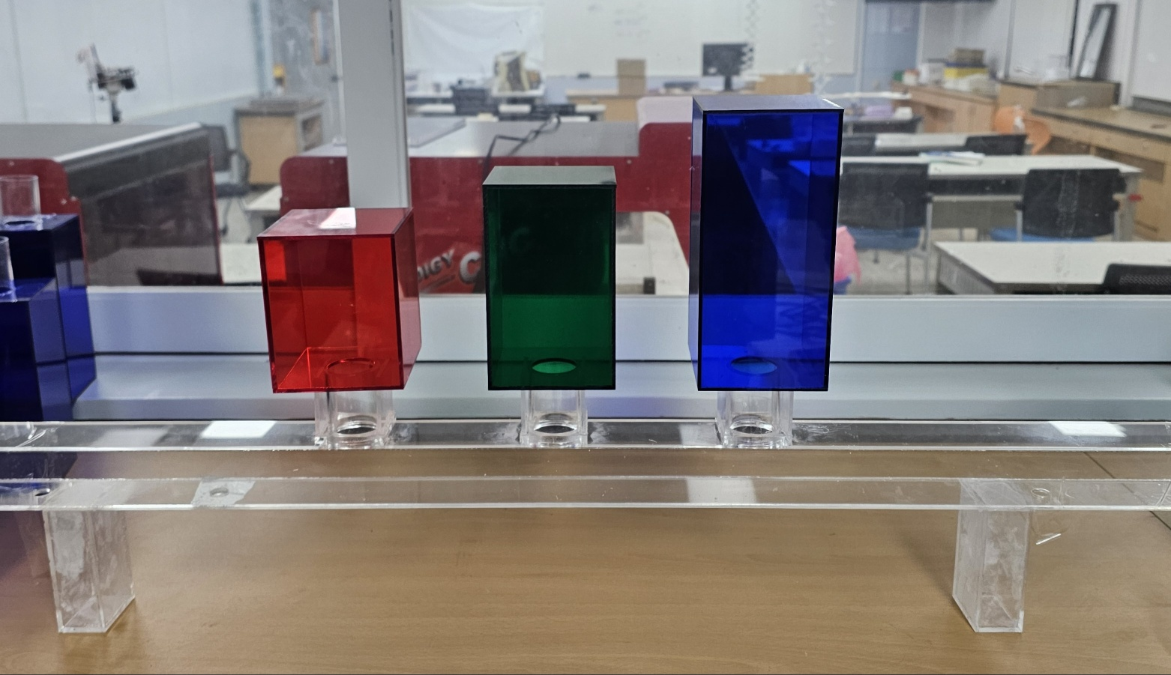
Fig. 1. 헬름홀츠 공명기와 소리

2.3. 전산유체역학(Computational Fluid Dynamics, CFD)를 통한 공명기 관내 유체 흐름 분석

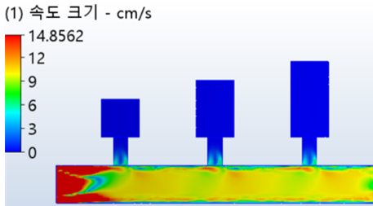
Fig. 2. 시뮬레이션에서의 소리관내 공기 흐름 속도

CFD를 이용하여 실제 키트와 동일한 구조를 디자인하고 공기흐름을 비교하였다. 공기가 들어오는 입구와 가까이 있는 부근의 공기 흐름이 더 빠르게 나왔으나, 입구 부근을 벗어나면 공기 흐름이 거의 일정함을 파악하였다.

2.4. 고속 푸리에 변환(Fast Fourier Transform, 이하 FFT)를 통한 공명 주파수에서의 흡음 성능 확인
실제 과학 교구 키트가 가져야 할 가장 중요한 공명기 흡음에 관한 실험이다. 공명 주파수가 160 Hz인 공명기에 158 Hz 주파수의 음파가 제거되면서 높은 흡음 성능을 보이는 것을 확인할 수 있다.

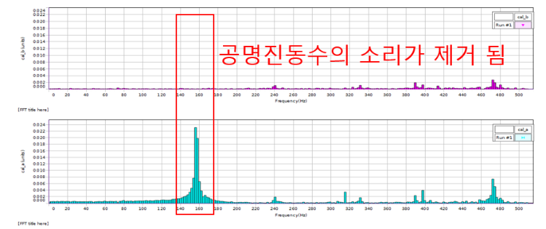
Fig. 3. 출력 주파수 158 Hz에서의 FFT 그래프

2.5. FFT의 간소화 연구
2.4. 의 연구는 PASCO사의 MBL 인터페이스(850 Universal Interface), 스피커, 사운드 센서(UI-5101) 및 전용 소프트웨어(Capstone)를 이용하여 수행하였다. 인터페이스와 스피커를 이용하면 음파의 주파수를 연속적으로 증가시키는 것이 가능하며, 매순간 FFT를 통해 누적된 주파수를 관측하는 것이 가능하다.
다만, 실제 학교 현장에서는 이러한 고가의 장비를 다수 갖추기에는 무리가 있기 때문에 대안이 필요하고, 대안으로 휴대폰의 주파수 발생기 어플리케이션과 PASCO사의 무선소리센서(PS-3227)로 가능하다.

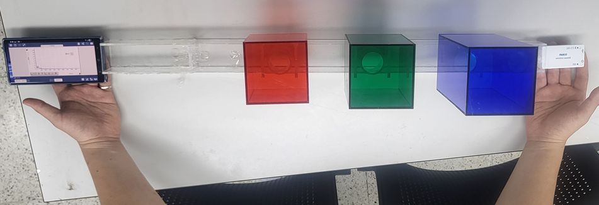
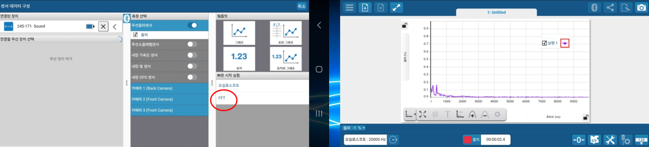
Fig. 4. 무선소리센서를 이용한 FFT 측정

2.6. 다중 공명시스템의 확장 연구
추가적으로 단일 공명기가 아닌 다중 공명기를 연결하여 직렬 또는 병렬로 공명기를 배치하였을 때의 흡음도 비교할 수 있다.

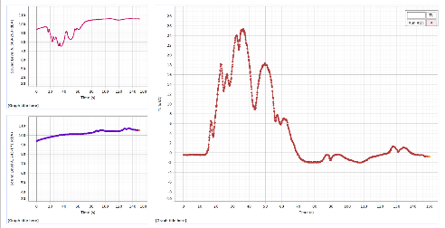
Fig. 5. 140,160,180Hz공명기 3개를 배열한 공명기 시스템에서의 FFT 그래프

3. 결론
본 연구에서 개발한 ‘헬름홀츠 공명기 RGB 키트’ 를 이용하면 실생활에서 다양하게 적용되고 있는 헬름홀츠 공명기의 원리를 손쉽게 관측하여 조작할 수 있다. 이는 학생들이 역학 단원에서 다소 어려워하는 파동 역학의 이해에 많은 도움을 줄 수 있으며, 관심을 불러 일으킬 것으로 기대한다. 또한 기존에 교육과정에서 다루어지지 않은 실험의 도입으로 인해 좀 더 다양한 실험 수행의 확장에도 기여할 것으로 판단한다.

REFERENCES
[1] 손정우 외 4명, 고등학교 역학과 에너지, 비상교육, 2025, p.88~122.
[2] 박승호 외 4명, 고등학교 물리학 실험, 대전광역시교육청, 2018, p.271~224.
[3] 김양한, 서상현, “공명기 배열을 이용한 소음기의 음향학적 특성”, 한국소음진동공학회논문집, 14(10), p.975~982.

